都市計畫公開展覽說明會傳單暨公民或團體意見書
主旨：舉辦本市都市計畫「變更澄清湖特定區計畫（觀音山、觀音湖）細部計畫（公共設施用地專案通盤檢討）案」第二次公開展覽說明會。
依據：依據都市計畫法第19條辦理。
說明：
一、本市都市計畫「變更澄清湖特定區計畫（觀音山、觀音湖）細部計畫（公共設施用地專案通盤檢討）案」之公告公開展覽自民國111年11月
30日起至111年12月30日止。
二、公開展覽地點：
(一)本府都市發展局都市計畫公告欄。
(二)本市仁武、大社及鳥松區公所公告欄。
(三)本府都市發展局網站：http://urban-web.kcg.gov.tw/→「都市計畫專區」→「都市計畫公告」→選擇「公告公開展覽」→點選本計畫案名。
三、公告圖說：都市計畫書及比例尺六千分之ㄧ計畫圖各1份。
四、公開展覽期間任何公民或團體如有意見，請依下列所附參考格式填妥敘明內容、理由並附具位置略圖，載明姓名或名稱及通聯地址，向高雄市政府提出，俾供都市計畫委員會審議本案參考。
五、意見書請透過說明會現場繳回或繳、郵寄至高雄市政府都市發展局，若有相關問題，本案聯絡人及電話如下：
劉建良先生(07)336-8333分機2236
六、說明會日期與地點如下
都市計畫說明會日期 | 時間 | 地點
111年12月9日(星期五) | 下午3時00分 | 大社區公所2樓會議室

「變更澄清湖特定區計畫（觀音山、觀音湖）細部計畫（公共設施用地專案通盤檢討）案」第二次公告公開展覽期間公民或團體意見書
主旨
理由
略圖及補充事項
年 月 日
陳 情 人：
地 址：
電 話：
都市計畫變更內容概要
一、緣起
自53年都市計畫法第一次修訂後，各縣市地區陸續辦理都市計畫擬定與檢討，其中因部分公共設施用地未表明事業及財務計畫，衍生多處公共設施保留地未能依循年限取得。而62年修訂取得年限延長、77年刪除取得年限之規定，使公共設施無法配合發揮應有之都市服務機能，進而影響地主權益。
為解決公共設施保留地問題，本府於70~80年間辦理各都市計畫第一期公共設施保留地專案通盤檢討，除以附帶條件或另行擬定細部計畫方式釋出部分公共設施保留地外，並加入整體開發方式取得範圍內之公共設施用地。此外並於99年配合行政院核定「都市計畫公共設施保留地問題處理方案」修正以多元化、自償性方式處理，提供土地所有權人稅務優惠、可臨時使用等，或透過容積移轉、公有非公用土地交換等方式作為公共設施保留地處理補償措施，以協助地方取得公共設施用地。惟101年修正土地徵收條例有關公共設施保留地以非毗鄰土地市價補償規定，地方政府仍無法整體解決龐大的公共設施保留地問題。
嗣經內政部積極協助本府辦理都市計畫公共設施用地之檢討變更事宜，爰配合行政院102年11月11日院臺建字第1020065999號函同意之「都市計畫公共設施保留地檢討變更作業原則」及高雄市都市計畫委員會103年5月15日第38次會議提會報告之「本市公共設施用地檢討變更原則」等原則，推動本次公共設施用地專案通盤檢討。
爰此，依據都市計畫法第26條、都市計畫定期通盤檢討實施辦法第14條第4款規定及內政部頒之「都市計畫公共設施保留地檢討變更作業原則」等規定，辦理都市計畫區公共設施用地專案通盤檢討作業，藉以解決公共設施用地經劃設保留而長期未取得之問題，以有效維護人民權益。
本案主要計畫「變更澄清湖特定區計畫（公共設施用地專案通盤檢討）案」業經110 年11月23日內政部都市計畫委員會第1002次會議決議五之（一）「本案變更計畫內容超出公開展覽變更範圍部分，請依都市計畫法規定，另案辦理公開展覽及說明會，公開展覽期間無任何公民或團體陳情意見或陳情意見與變更案無直接關係者，則報由內政部逕予核定，免再提會審議；公開展覽期間公民或團體提出陳情意見與本變更案有直接關係者，則再提會討論。」，爰辦理第二次公開展覽，本次公開展覽案件為變更案第2案。

二、變更內容概要(本計畫實質計畫變更內容詳下表1及圖1)
表1 變更內容綜理表
新編號 | 原編號 | 變更位置 | 變更內容 |  |  |  | 變更理由 | 備註
新編號 | 原編號 | 變更位置 | 變更前  分區 | 面積  （公頃） | 變更後  分區 | 面積  （公頃） | 變更理由 | 備註
2 | - | 翠屏路112巷南側 | 公園用地  （部分） | 0.0244 | 保護區 | 0.0244 | 1.經查公園用地面積約為33.0662公頃，7.62%土地為私有所有，本案僅納入0.0244公頃塊狀私有土地，現況為住宅使用。  2.經主管機關表示無徵收開闢計畫，建議依公共設施處理態樣5，配合周邊土地使用變更為保護區。 | 1.公共設施處理態樣5。  2.參酌細部計畫公開展覽人陳編號第1案陳情意見。
註：表內面積應以核定圖實地分割測量面積為準。

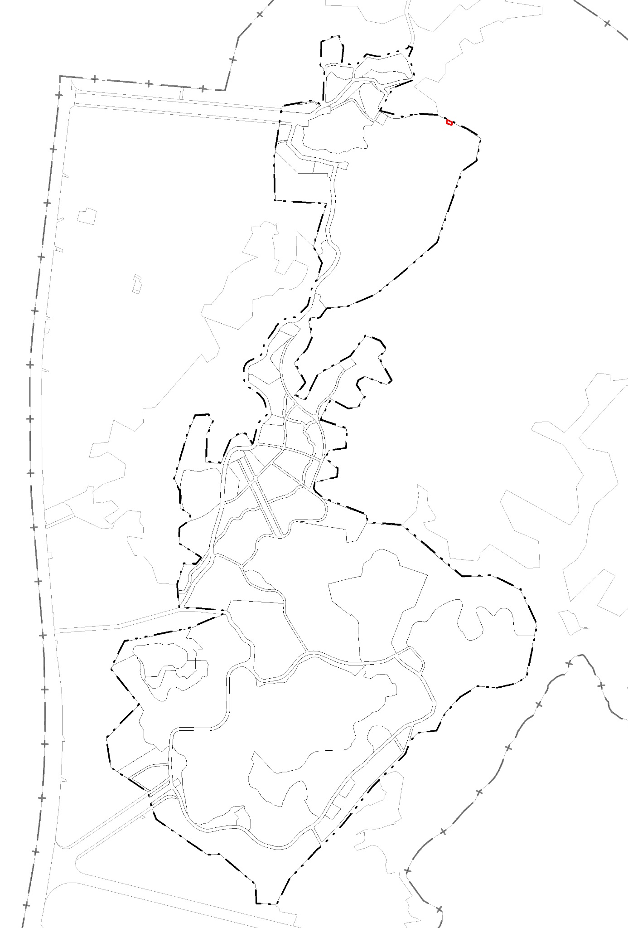
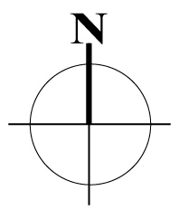
公
變2

圖1 變更位置示意圖
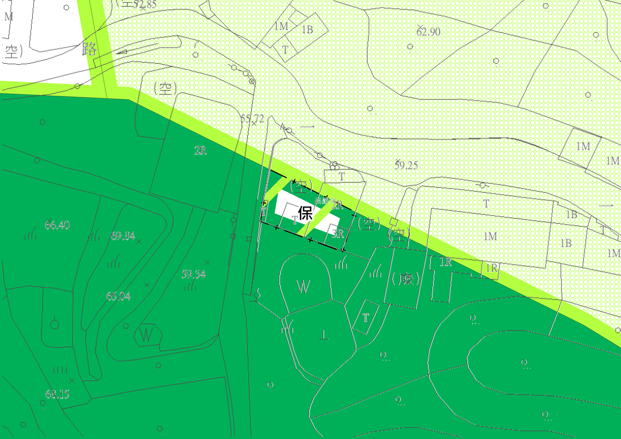
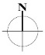
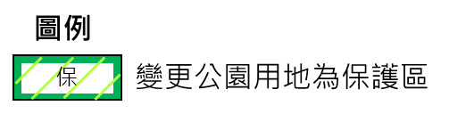

圖2 變更編號2變更內容示意圖（公園用地）

